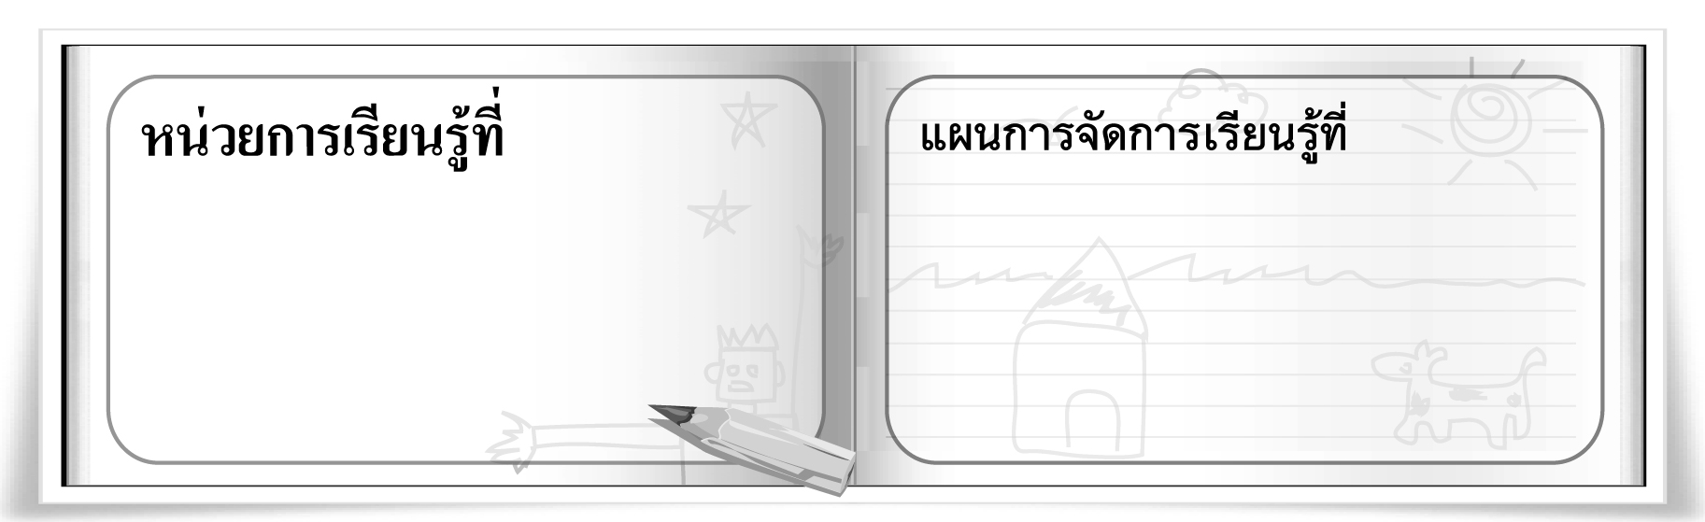
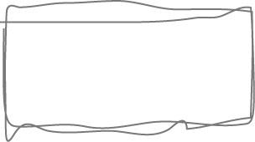
5
จัดวางสร้างงานพิมพ์

ชั้นประถมศึกษาปีที่ 5 เวลา 1 ชั่วโมง

38
ฝึกปฏิบัติการพิมพ์ภาพ

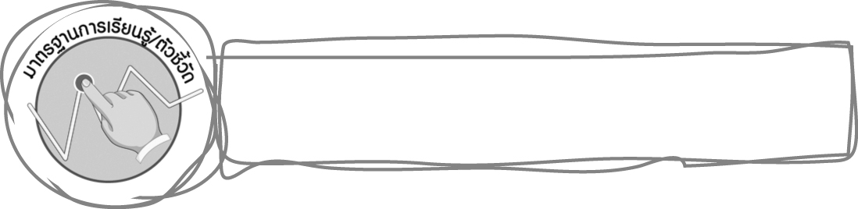
มาตรฐานการเรียนรู้/ตัวชี้วัด

มาตรฐานการเรียนรู้
ศ 1.1 สร้างสรรค์งานทัศนศิลป์ตามจินตนาการและความคิดสร้างสรรค์ วิเคราะห์ วิพากษ์วิจารณ์
คุณค่างานทัศนศิลป์ ถ่ายทอดความรู้สึก ความคิดต่องานศิลปะอย่างอิสระ ชื่นชมและประยุกต์ใช้ในชีวิตประจำวัน
ตัวชี้วัด
ศ 1.1 ป.5/5 สร้างสรรค์งานพิมพ์ภาพโดยเน้นการจัดวางตำแหน่งของสิ่งต่าง ๆ ในภาพ

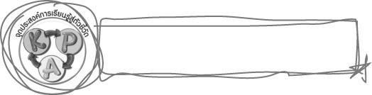
จุดประสงค์การเรียนรู้สู่ตัวชี้วัด

1. บอกวัสดุอุปกรณ์และอธิบายขั้นตอนในการพิมพ์ภาพจากการเลือกวัสดุที่หลากหลายมาใช้เป็น
แม่พิมพ์ (K)
2. เลือกวัสดุที่หลากหลายเพื่อใช้ในการพิมพ์ภาพ (P)
3. ชื่นชมผลงานการพิมพ์ภาพของตนเองและผู้อื่น (A)
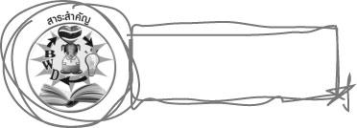
สาระสำคัญ

การจัดวางตำแหน่งของสิ่งต่าง ๆ ในการสร้างสรรค์งานพิมพ์ภาพ ควรคำนึงถึงจุดเด่นในภาพ สีสัน รูปร่าง รูปทรง ระยะห่างของสิ่งต่าง ๆ ในภาพ
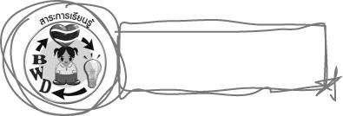
สาระการเรียนรู้

ฝึกปฏิบัติการพิมพ์ภาพ
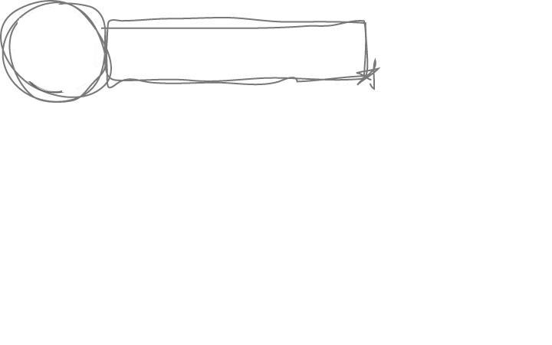

คุณลักษณะอันพึงประสงค์

มุ่งมั่นในการทำงาน
ตัวชี้วัดที่ 6.2 ทำงานด้วยความเพียรพยายามและอดทนเพื่อให้งานสำเร็จตามเป้าหมาย

สมรรถนะสำคัญของผู้เรียน

ความสามารถในการใช้ทักษะชีวิต
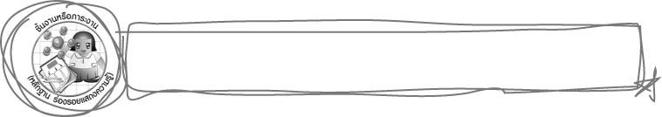
ชิ้นงานหรือภาระงาน (หลักฐาน ร่องรอยแสดงความรู้)

1. ผลงานการพิมพ์ภาพจากแม่พิมพ์ที่หลากหลาย
2. ชิ้นงานที่ 5 เรื่อง จัดวางสร้างงานพิมพ์
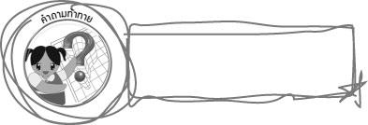
คำถามท้าทาย

นักเรียนคิดว่าวัสดุชนิดใดนำมาเป็นแม่พิมพ์ในการพิมพ์ภาพได้สวยงามที่สุด
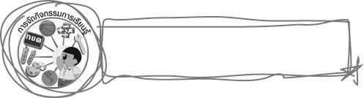
การจัดกิจกรรมการเรียนรู้

1. ให้นักเรียนร่วมกันแสดงความคิดเห็น โดยครูใช้คำถามท้าทาย ดังนี้

นักเรียนคิดว่าวัสดุชนิดใดนำมาเป็นแม่พิมพ์ในการพิมพ์ภาพได้สวยงามที่สุด
2. ครูนำภาพพิมพ์จากแม่พิมพ์ต่าง ๆ มาให้นักเรียนดู จากนั้นให้นักเรียนทบทวนความรู้เกี่ยวกับ การพิมพ์ภาพด้วยแม่พิมพ์ต่าง ๆ โดยครูยกบัตรภาพขึ้นทีละภาพ แล้วให้นักเรียนร่วมกันทบทวนความรู้ ดังนี้
ภาพพิมพ์ที่นักเรียนเห็นเกิดจากการใช้แม่พิมพ์ชนิดใด (ตัวอย่างคำตอบ แม่พิมพ์ดอกไม้ แม่พิมพ์วัสดุต่าง ๆ แม่พิมพ์ดินเหนียว แม่พิมพ์ถุงพลาสติก แม่พิมพ์เศษผ้า แม่พิมพ์กระดาษฉีก แม่พิมพ์กระดาษตัด แม่พิมพ์กระดาษชำระ)
มีขั้นตอนและวิธีการพิมพ์อย่างไร (ครูสุ่มเลือกนักเรียนออกมาอธิบายขั้นตอนและวิธีการ
พิมพ์ภาพจากแม่พิมพ์แต่ละชนิด)
นักเรียนชอบภาพพิมพ์จากแม่พิมพ์ชนิดใดมากที่สุด เพราะอะไร (นักเรียนตอบตามความรู้สึก)
3. ครูนำภาพพิมพ์ที่มีการจัดวางตำแหน่งอย่างเหมาะสม และภาพพิมพ์ที่พิมพ์โดยไม่มีการจัดวาง มาให้นักเรียนดู จากนั้นให้นักเรียนร่วมกันแสดงความคิดเห็น โดยครูใช้คำถาม ดังนี้
ภาพพิมพ์ทั้งสองภาพมีความแตกต่างกันอย่างไร (ตัวอย่างคำตอบ เป็นภาพที่มีการจัดวางตำแหน่ง และไม่มีการจัดวางตำแหน่งในการพิมพ์ภาพ)
ภาพพิมพ์ที่มีการจัดวางตำแหน่ง และภาพพิมพ์ที่ไม่มีการจัดวางตำแหน่งภาพใดสวยกว่ากัน (นักเรียนตอบตามความรู้สึก)
การจัดวางตำแหน่งมีความสำคัญต่อภาพพิมพ์อย่างไร (นักเรียนตอบตามความเข้าใจ)
4. ให้นักเรียนสร้างสรรค์ผลงานการพิมพ์ภาพโดยเลือกวัสดุที่นำมาใช้ให้หลากหลาย เช่น ดอกไม้ ถุงพลาสติก เศษผ้า ปากขวดต่าง ๆ หรือกระดาษประเภทต่าง ๆ ลงในกระดาษวาดเขียน โดยจัดวางตำแหน่งให้เหมาะสมและสวยงาม
5. ให้นักเรียนทำความสะอาดอุปกรณ์และจัดเก็บวัสดุอุปกรณ์ให้เรียบร้อย ครูสังเกตพฤติกรรม
6. ให้นักเรียนนำผลงานมาแลกเปลี่ยนกันชื่นชม จากนั้นช่วยกันลงความเห็นว่า ภาพพิมพ์ของใครสวยงามและจัดวางตำแหน่งได้เหมาะสมที่สุด
7. ให้นักเรียนร่วมกันแสดงความคิดเห็น เกี่ยวกับการพิมพ์ภาพจากกระดาษตัด โดยครูใช้คำถาม ดังนี้
นักเรียนรู้สึกอย่างไรกับผลงานการพิมพ์ภาพของตนเอง (นักเรียนตอบตามความรู้สึก)
นักเรียนชอบสิ่งใดในผลงานของตนเองมากที่สุด (นักเรียนตอบตามความเข้าใจ)
8. นักเรียนและครูร่วมกันสรุปความรู้ ดังนี้
การจัดวางตำแหน่งของสิ่งต่าง ๆ ในการสร้างสรรค์งานพิมพ์ภาพ ควรคำนึงถึงจุดเด่นในภาพ สีสัน รูปร่าง รูปทรง ระยะห่างของสิ่งต่าง ๆ ในภาพ ซึ่งมีความสำคัญ เพราะทำให้ผลงานทัศนศิลป์มีความสวยงาม
9. ให้นักเรียนทำชิ้นงานที่ 5 เรื่อง จัดวางสร้างงานพิมพ์
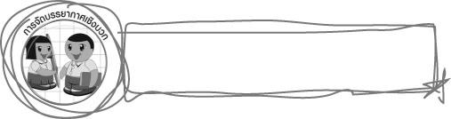
การจัดบรรยากาศเชิงบวก

ให้นักเรียนสร้างสรรค์ผลงานการพิมพ์ภาพโดยเลือกวัสดุที่นำมาใช้ให้หลากหลาย เช่น ดอกไม้ ถุงพลาสติก เศษผ้า ปากขวดต่าง ๆ หรือกระดาษประเภทต่าง ๆ ลงในกระดาษวาดเขียน โดยจัดวางตำแหน่งให้เหมาะสมและสวยงาม เมื่อเสร็จแล้วนำผลงานมาแลกเปลี่ยนกันชื่นชม จากนั้นช่วยกันลงความเห็นว่า ภาพพิมพ์ของใครสวยงามและจัดวางตำแหน่งได้เหมาะสมที่สุด

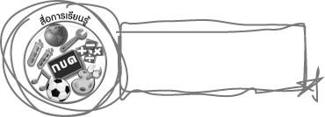
สื่อการเรียนรู้

1. วัสดุต่าง ๆ ที่ใช้เป็นแม่พิมพ์ในการพิมพ์ภาพ
2. วัสดุอุปกรณ์ในการพิมพ์ภาพ
3. ชิ้นงานที่ 5 เรื่อง จัดวางสร้างงานพิมพ์
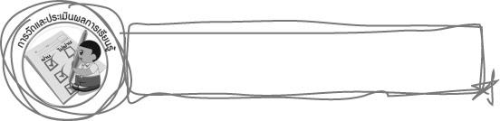
การวัดและประเมินผลการเรียนรู้

1. วิธีการวัดและประเมินผล
1.1 สังเกตพฤติกรรมของนักเรียนในการเข้าร่วมกิจกรรม
1.2 ตรวจชิ้นงานที่ 5
2. เครื่องมือ
แบบสังเกตพฤติกรรมการเข้าร่วมกิจกรรม
3. เกณฑ์การประเมิน
การประเมินพฤติกรรมการเข้าร่วมกิจกรรม
ผ่านตั้งแต่ 2 รายการ ถือว่า ผ่าน
ผ่าน 1 รายการ ถือว่า ไม่ผ่าน

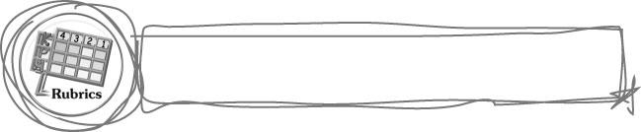
การประเมินผลตามสภาพจริง (Rubrics)

ชิ้นงานที่ 5 ให้ครูประเมินการสร้างสรรค์ผลงานการพิมพ์ภาพ โดยใช้เกณฑ์การประเมินผลดังนี้

เกณฑ์การประเมิน | ระดับคะแนน
เกณฑ์การประเมิน | 4 | 3 | 2 | 1
การสร้างสรรค์ผลงานการพิมพ์ภาพ | สร้างสรรค์ผลงานการพิมพ์ภาพได้สวยงาม แสดงถึงความคิดสร้างสรรค์มาก ใช้วัสดุพิมพ์  ที่หลากหลาย  และแตกต่างจาก  ที่ครูยกตัวอย่าง | สร้างสรรค์ผลงาน  การพิมพ์ภาพได้สวยงาม แสดงถึงความคิดสร้างสรรค์ใช้วัสดุที่หลากหลาย  และแตกต่างจาก  ที่ครูยกตัวอย่าง | สร้างสรรค์ผลงาน  การพิมพ์ภาพได้ แสดงถึงความคิด-สร้างสรรค์บ้าง แต่  ใช้วัสดุไม่หลากหลาย  และไม่แตกต่างจาก  ที่ครูยกตัวอย่าง | สร้างสรรค์ผลงาน  การพิมพ์ภาพได้  แต่ไม่สวยงาม ใช้วัสดุพิมพ์ไม่หลากหลาย แสดงถึงความคิด-สร้างสรรค์น้อยมาก และเหมือนที่ครูยกตัวอย่าง


ข้อเสนอแนะของผู้บริหารสถานศึกษา

________________________________________________________________________________________________________________________________________________________________________________________________________________________________________________________________________________________________________________________________________________________________________________________________________________________________________________________________________________________________________________________________________________________________________________________________________________________________________________________________________________________________________________________________________________________________________________________________________________________________________________________________________________________________________________________________________________________________________________________________________________________________________________________________________________________________________________________________________________________________________________________________________________________________________________________________________________________________________________________________________________________________________________________________________________________________________________________________________________________________________________________________________________________________________________________________________________________________________________________________________________________________________________________________________________________________________________________________________________________________________________________________________________________________________________________________________________________________________________________________________________
________________________________________________________________________________________________________________________________________________________________________________________________________________________________________________________________________________________________________________________________________________________________

ลงชื่อ__________________ (ผู้บริหารสถานศึกษา)
(__________________)
_____/_____/_____

บันทึกหลังการสอน

ผลการจัดการเรียนการสอน
________________________________________________________________________________________________________________________________________________________________________________________________________________________________________________________________________________________________________________________________________________________________________________________________________________________________________________________
________________________________________________________________________________________

ปัญหา/อุปสรรค
________________________________________________________________________________________________________________________________________________________________________________________________________________________________________________________________________________________________________________________________________________________________________________________________________________________________________________________________________________________________________________________________________________

แนวทางแก้ไข
________________________________________________________________________________________________________________________________________________________________________________________________________________________________________________________________________________________________________________________________________________________________________________________________________________________________________________________________________________________________________________________________________________

ลงชื่อ__________________ (ผู้บันทึก)
(__________________)
_____/_____/_____

